**Проект**



**АГЕНТСТВО ПО ОХРАНЕ КУЛЬТУРНОГО НАСЛЕДИЯ**

**РЕСПУБЛИКИ ДАГЕСТАН**

**(Дагнаследие)**

**П Р И К А З**

№___________ «___» _________2024г.

**Об утверждении границ зон охраны объекта культурного**

**наследия регионального значения** **«Здание музыкально-драматического театра, в котором удачно совмещены элементы народной и современной**

**архитектуры. Арх. Г.Я. Мовчан», (Республика Дагестан, г. Махачкала, ул. Пушкина д. 1) (уточненный адрес: Республика Дагестан, г. Махачкала, ул. Пушкина, 1 а) и требований к градостроительным регламентам в границах данных зон**

В соответствии со ст. 34 Федерального закона от 25 июня 2002 г. № 73-ФЗ «Об объектах культурного наследия (памятниках истории и культуры) народов Российской Федерации» (Собрание законодательства РФ, 2002, № 26, ст. 2519; официальный интернет-портал правовой информации (http://www.pravo.gov.ru), 2023, 19 октября, № 0001202310190008), постановлением Правительства Российской Федерации от 12 сентября 2015 г. № 972 «Об утверждении Положения о зонах охраны объектов культурного наследия (памятников истории и культуры), народов Российской Федерации и о признании утратившими силу отдельных положений нормативных правовых актов Правительства Российской Федерации» (Собрание законодательства РФ, 2015, № 38, ст. 5298; 2021, № 44 (Часть III), ст. 7408), пп. 6.3 п. 6 ст. 7, ст. 20 Закона Республики Дагестан от 3 февраля 2009 г. № 7 «Об объектах культурного наследия (памятниках истории и культуры) народов Российской Федерации, расположенных на территории Республики Дагестан» (Собрание законодательства Республики Дагестан, 2009, № 3, ст. 77; официальный интернет-портал правовой информации (http://www.pravo.gov.ru), 2024, 11 марта, № 0500202403110028), Положением об Агентстве по охране культурного наследия Республики Дагестан, утвержденным постановлением Правительства Республики Дагестан от 18 ноября 2016 г. № 342 (официальный интернет-портал правовой информации (http://www.pravo.gov.ru), 2016, 23 ноября, № 0500201611230005; 2024, 27 апреля, № 0500202404270014),

**приказываю:**

1.Утвердить границы зон охраны объекта культурного наследия регионального значения «Здание Дагестанского Исламского университета им. Имама Шафий», расположенного по адресу: Республика Дагестан, г. Махачкала, ул. Р.Гамзатова, д. 14, согласно приложению № 1;

2.Утвердить требования к градостроительным регламентам в границах зон охраны объекта культурного наследия регионального значения, указанного в пункте 1 настоящего приказа, согласно приложению № 2.

3. Отделу правового обеспечения направить настоящий приказ на государственную регистрацию в Министерство юстиции Республики Дагестан, официальную копию приказа в прокуратуру Республики Дагестан и Управление Министерства юстиции Российской Федерации по Республике Дагестан для включения в федеральный регистр Российской Федерации в установленном законодательством порядке.

4. Отделу по работе с единым государственным реестром объектов культурного наследия обеспечить размещение информации о границах зон охраны, режимах использования земель и земельных участков и требований к градостроительным регламентам в границах зон охраны объекта культурного наследия регионального значения «Здание Дагестанского Исламского университета им. Имама Шафий», расположенного по адресу: Республика Дагестан, г. Махачкала, ул. Р.Гамзатова, д. 14, в едином государственном реестре объектов культурного наследия (памятников истории и культуры) народов Российской Федерации, в федеральной государственной информационной системе территориального планирования, а также направить указанную информацию в орган кадастрового учета для внесения в государственный кадастр недвижимости.

Направить копию приказа в Администрацию ГО с ВД «город Махачкала» в течение семи календарных дней с даты вступления в силу данного приказа.

5. Консультанту отдела Алиевой Н.М. разместить настоящий приказ на сайте Агентства по охране культурного наследия Республике Дагестан в информационно-телекоммуникационной сети «Интернет» (https://dagnasledie.e-dag.ru/).

6. Настоящий приказ вступает в силу в установленном законодательством порядке.

7. Контроль за исполнением настоящего приказа оставляю за собой.

**Руководитель М. Мусаев**

Приложение № 1

к приказу Агентства по охране культурного наследия Республики Дагестан

от «__» _______ 2024 года № _____

**Карта (схема) границ зон охраны объекта культурного наследия регионального значения «Здание музыкально-драматического театра, в котором удачно совмещены элементы народной и современной**

**архитектуры. Арх. Г.Я. Мовчан», расположенного по адресу: Республика Дагестан, г. Махачкала, ул. Пушкина, 1 а**

**М 1:1000**

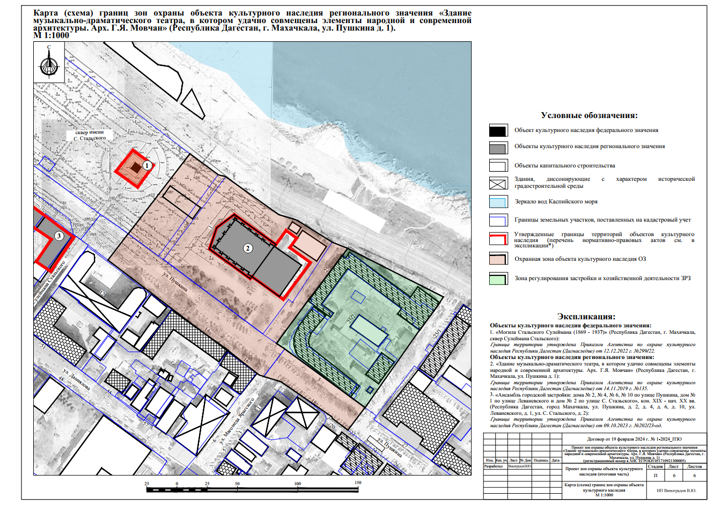

Рис.1. Карта (схема) границ зон охраны объекта культурного наследия регионального значения «Здание музыкально-драматического театра, в котором удачно совмещены элементы народной и современной архитектуры. Арх. Г.Я. Мовчан» (Республика Дагестан, г. Махачкала, ул. Пушкина, 1 а).

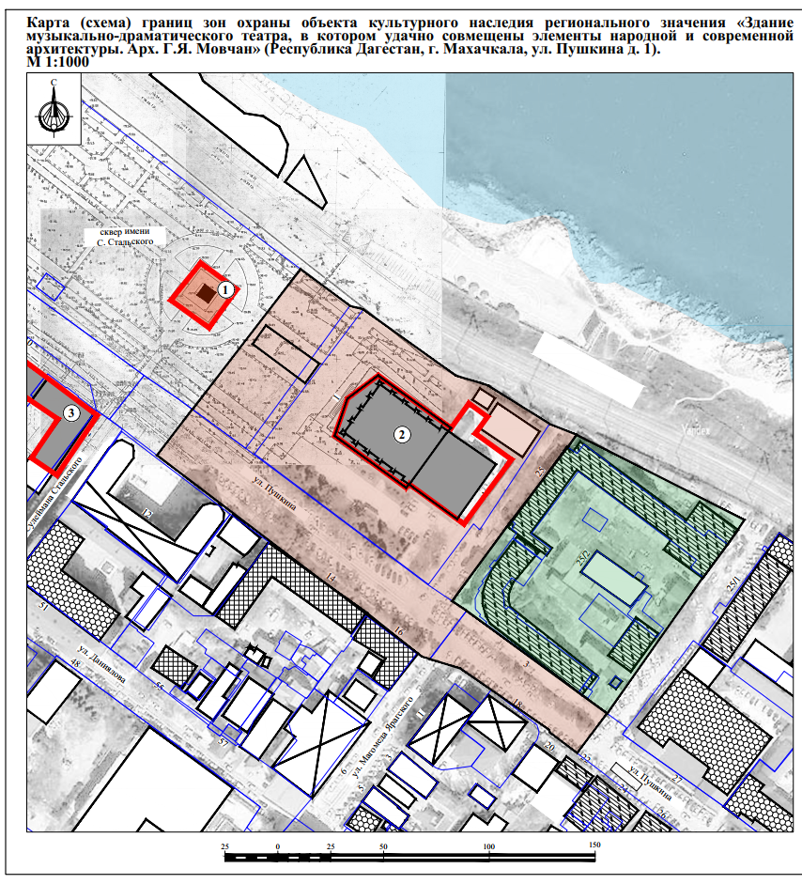

Рис.2. Карта (схема) границ зон охраны объекта культурного наследия регионального значения «Здание музыкально-драматического театра, в котором удачно совмещены элементы народной и современной архитектуры. Арх. Г.Я. Мовчан» (Республика Дагестан, г. Махачкала, ул. Пушкина, 1 а).

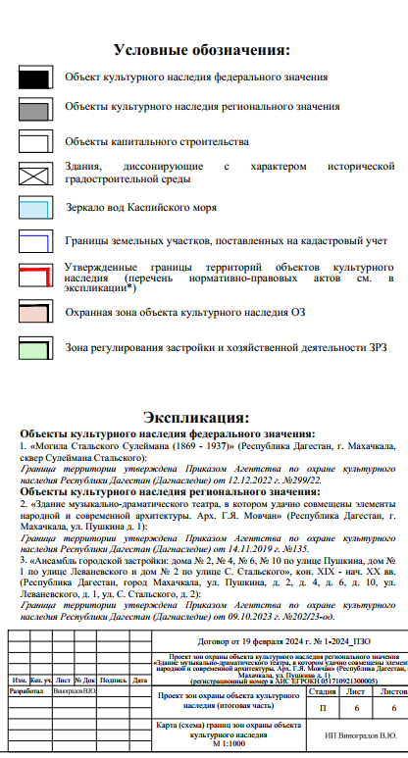

Рис.3. Условные обозначения к карта (схема) границ зон охраны объекта культурного наследия регионального значения «Здание музыкально-драматического театра, в котором удачно совмещены элементы народной и современной архитектуры. Арх. Г.Я. Мовчан» (Республика Дагестан, г. Махачкала, ул. Пушкина, 1 а).

**Экспликация:**

**Объект культурного наследия федерального значения:**

1. «Могила Стальского Сулеймана (1869-1937)» (Республика Дагестан, г. Махачкала, сквер Сулеймана Стальского).

**Объект культурного наследия регионального значения:**

1. «Здание музыкально-драматического театра, в котором удачно совмещены элементы народной и современной архитектуры. Арх. Г.Я. Мовчан» (Республика Дагестан, г. Махачкала, ул. Пушкина, 1 а);
2. «Ансамбль городской застройки: дома №2, №4, №6, №10 по улице Пушкина, дом №1 по улице Леваневского и дом №2 по улице С.Стальского, кон. XIX – нач. XX вв.» ((Республика Дагестан, г. Махачкала, улица Пушкина д.2, д.4, д.6, д.10, ул. Леваневского, д.1, ул. С.Стальского, д.2).

**I. Установление границы охранной зоны объекта культурного**

**наследия регионального значения** **«Здание музыкально-драматического театра, в котором удачно совмещены элементы народной и современной архитектуры. Арх. Г.Я. Мовчан», расположенного по адресу: Республика Дагестан, г. Махачкала, ул. Пушкина, 1 а.**

**1.1.Описание прохождения границы охранной зоны объекта**

**культурного наследия (ОЗ)**

|  |  |  |  |  |
| --- | --- | --- | --- | --- |
| **Прохождение границы** | | **Описание прохождения границы** | | |
| **от точки** | **до точки** |
| **Направление** | **Протяженность, м** | **Дирекционный угол** |

| **1** | **2** | **3** | **4** | **5** |
| --- | --- | --- | --- | --- |
| 1 | 2 | в юго-восточном | 29.01 | 126° 43' 55" |
| 2 | 3 | в юго-восточном | 06.56 | 104° 39' 1" |
| 3 | 4 | в юго-восточном | 53.55 | 125° 38' 45" |
| 4 | 5 | в юго-восточном | 13.06 | 106° 54' 25" |
| 5 | 6 | в юго-восточном | 02.53 | 106° 54' 25" |
| 6 | 7 | в юго-восточном | 34.30 | 122° 1' 36" |
| 7 | 8 | в юго-восточном | 13.81 | 111° 53' 55" |
| 8 | 9 | в юго-западном | 07.17 | 215° 34' 41" |
| 9 | 10 | в юго-западном | 43.64 | 217° 32' 3" |
| 10 | 11 | в юго-западном | 47.32 | 216° 28' 42" |
| 11 | 12 | в юго-восточном | 08.23 | 123° 52' 19" |
| 12 | 13 | в юго-восточном | 82.30 | 126° 8' 23" |
| 13 | 14 | в юго-западном | 23.51 | 217° 22' 10" |
| 14 | 15 | в северо-западном | 16.22 | 307° 22' 10" |
| 15 | 16 | в северо-западном | 01.06 | 349° 6' 52" |
| 16 | 17 | в северо-западном | 50.93 | 304° 43' 22" |
| 17 | 18 | в северо-западном | 15.14 | 287° 5' 40" |
| 18 | 19 | в северо-западном | 00.28 | 291° 2' 15" |
| 19 | 20 | в северо-западном | 03.09 | 287° 27' 33" |
| 20 | 21 | в северо-западном | 157.16 | 307° 13' 34" |
| 21 | 22 | в северо-восточном | 27.38 | 37° 43' 19" |
| 22 | 1 | в северо-восточном | 83.70 | 37° 43' 19" |

**1.2. Сведения о местоположении границы охранной зоны объекта культурного наследия (перечень координат характерных (поворотных) точек) (ОЗ)**

|  |
| --- |
| **Описание местоположения границы** |

**охранной зоны объекта культурного наследия регионального значения**

|  |  |  |  |  |  |  |  |  |  |  |  |
| --- | --- | --- | --- | --- | --- | --- | --- | --- | --- | --- | --- |
| Сведения об объекте | | | | | | | | | | | |
| №  п/п | Характеристика объекта | | | | | | | | Описание характеристик | | |
| 1 | 2 | | | | | | | | 3 | | |
| 1. | Местоположение объекта | | | | | | | | Республика Дагестан, г. Махачкала | | |
| 2. | Площадь объекта +/**-** величина погрешности определения площади (Р+/**-** Дельта Р) | | | | | | | | 17073 м2 ± 46 м2 | | |
| 3. | Иные характеристики объекта | | | | | | | | **-** | | |
| Сведения о местоположении границ объекта | | | | | | | | | | | |
| 1.Система координат МСК-05 | | | | | | | | | | | |
| 2.Сведения о характерных точках границ объекта | | | | | | | | | | | |
| Обозначение характерных точек границ | | Координаты, м | | | | | Метод определения координат характерной точки | | | Средняя квадратиче-ская погрешность положения характерной точки (Mt), м | Описание обозначения точки на местности (при наличии) |
| Геодезическая система координат | | | | |
| X | | | Y | |
| **1** | | **2** | | | **3** | | **4** | | | **5** | **6** |
| 1 | | 218152,60 | | | 351059,77 | | Картометрический | | | 0.10 | - |
| 2 | | 218135,25 | | | 351083,02 | | Картометрический | | | 0.10 | - |
| 3 | | 218133,59 | | | 351089,37 | | Картометрический | | | 0.10 | - |
| 4 | | 218102,38 | | | 351132,89 | | Картометрический | | | 0.10 | - |
| 5 | | 218098,43 | | | 351145,90 | | Картометрический | | | 0.10 | - |
| 6 | | 218097,69 | | | 351148,32 | | Картометрический | | | 0.10 | - |
| 7 | | 218079,50 | | | 351177,40 | | Картометрический | | | 0.10 | - |
| 8 | | 218074,35 | | | 351190,21 | | Картометрический | | | 0.10 | - |
| 9 | | 218068,52 | | | 351186,04 | | Картометрический | | | 0.10 | - |
| 10 | | 218033,91 | | | 351159,45 | | Картометрический | | | 0.10 | - |
| 11 | | 217995,86 | | | 351131,32 | | Картометрический | | | 0.10 | - |
| 12 | | 217991,27 | | | 351138,15 | | Картометрический | | | 0.10 | - |
| 13 | | 217942,73 | | | 351204,62 | | Картометрический | | | 0.10 | - |
| 14 | | 217924,05 | | | 351190,35 | | Картометрический | | | 0.10 | - |
| 15 | | 217933,89 | | | 351177,46 | | Картометрический | | | 0.10 | - |
| 16 | | 217934,93 | | | 351177,26 | | Картометрический | | | 0.10 | - |
| 17 | | 217963,94 | | | 351135,40 | | Картометрический | | | 0.10 | - |
| 18 | | 217968,39 | | | 351120,93 | | Картометрический | | | 0.10 | - |
| 19 | | 217968,49 | | | 351120,67 | | Картометрический | | | 0.10 | - |
| 20 | | 217969,66 | | | 351116,95 | | Картометрический | | | 0.10 | - |
| 21 | | 218064,74 | | | 350991,81 | | Картометрический | | | 0.10 | - |
| 22 | | 218086,39 | | | 351008,56 | | Картометрический | | | 0.10 | - |
| 1 | | 218152,60 | | | 351059,77 | | Картометрический | | | 0.10 | - |
| 3.Сведения о характерных точках части (частей) границы объекта | | | | | | | | | | | |
| Обозначение характерных точек границ | | | Координаты, м | | | Метод определения координат характерной точки | | Средняя квадратическая погрешность положения характерной точки (Mt), м | | | Описание обозначения точки на местности (при наличии) |
| Х | Y | |
| 1 | | | 2 | 3 | | 4 | | 5 | | | 6 |
| - | | | - | - | | - | | - | | | - |

**II. Установление зон регулирования застройки и хозяйственной деятельности объекта культурного наследия регионального значения «Здание музыкально-драматического театра, в котором удачно совмещены элементы народной и современной архитектуры. Арх. Г.Я. Мовчан», расположенного по адресу: Республика Дагестан, г. Махачкала, ул. Пушкина, 1 а.**

**2.1. Описание прохождения границы зоны регулирования застройки и хозяйственной деятельности** **объекта культурного наследия регионального значения (ЗРЗ)**

|  |  |  |  |  |
| --- | --- | --- | --- | --- |
| **Прохождение границы** | | **Описание прохождения границы** | | |
| **от точки** | **до точки** |
| **Направление** | **Протяженность, м** | **Дирекционный угол** |

| **1** | **2** | **3** | **4** | **5** |
| --- | --- | --- | --- | --- |
| 1 | 2 | в юго-восточном | 88.98 | 116° 53' 21" |
| 2 | 3 | в юго-западном | 14.ф02 | 214° 35' 5" |
| 3 | 4 | в юго-западном | 19.33 | 216° 50' 25" |
| 4 | 5 | в юго-западном | 78.77 | 215° 11' 48" |
| 5 | 6 | в северо-западном | 82.30 | 306° 8' 23" |
| 6 | 7 | в северо-западном | 08.23 | 303° 52' 19" |
| 7 | 8 | в северо-восточном | 47.32 | 36° 28' 42" |
| 8 | 9 | в северо-восточном | 43.64 | 37° 32' 3" |
| 9 | 1 | в северо-восточном | 07.17 | 35° 34' 41" |

**2.2. Сведения о местоположении границы зоны регулируемой застройки и хозяйственной деятельности объекта культурного наследия (перечень координат характерных (поворотных) точек) (ЗРЗ)**

|  |
| --- |
| **Описание местоположения границы** |
| **зоны регулирования застройки и хозяйственной деятельности**  **объекта культурного наследия регионального значения (ЗРЗ)** |

|  |  |  |  |  |  |  |  |  |  |
| --- | --- | --- | --- | --- | --- | --- | --- | --- | --- |
| Сведения об объекте | | | | | | | | | |
| №  п/п | Характеристика объекта | | | | | | Описание характеристик | | |
| 1 | 2 | | | | | | 3 | | |
| 1. | Местоположение объекта | | | | | | Республика Дагестан, г. Махачкала | | |
| 2. | Площадь объекта +/- величина погрешности определения площади (Р+/- Дельта Р) | | | | | | 9361 м2 ± 34 м2 | | |
| 3. | Иные характеристики объекта | | | | | | - | | |
| Сведения о местоположении границ объекта | | | | | | | | | |
| 1.Система координат МСК-05 | | | | | | | | | |
| 2.Сведения о характерных точках границ объекта | | | | | | | | | |
| Обозначение характерных точек границ | | Координаты, м | | | Метод определения координат характерной точки | Средняя квадратичес-кая погрешность положения характерной точки (Mt), м | | Описание обозначения точки на местности (при наличии) | |
| Геодезическая система координат | | |
| X | | Y |
| 1 | | 2 | | 3 | 4 | 5 | | 6 | |
| 1 | | 218074,35 | | 351190,21 | Картометрический | 0.10 | | - | |
| 2 | | 218034,11 | | 351269,57 | Картометрический | 0.10 | | - | |
| 3 | | 218022,57 | | 351261,61 | Картометрический | 0.10 | | - | |
| 4 | | 218007,10 | | 351250,02 | Картометрический | 0.10 | | - | |
| 5 | | 217942,73 | | 351204,62 | Картометрический | 0.10 | | - | |
| 6 | | 217991,27 | | 351138,15 | Картометрический | 0.10 | | - | |
| 7 | | 217995,86 | | 351131,32 | Картометрический | 0.10 | | - | |
| 8 | | 218033,91 | | 351159,45 | Картометрический | 0.10 | | - | |
| 9 | | 218068,52 | | 351186,04 | Картометрический | 0.10 | | - | |
| 1 | | 218074,35 | | 351190,21 | Картометрический | 0.10 | | - | |
| 3.Сведения о характерных точках части (частей) границы объекта | | | | | | | | | |
| Обозначение характерных точек границ | | Координаты, м | | | Метод определения координат характерной точки | | Средняя квадратическая погрешность положения характерной точки (Mt), м | | Описание обозначения точки на местности (при наличии) |
| X | Y | |
| 1 | | 2 | 3 | | 4 | | 5 | | 6 |
| - | | - | - | | - | | - | | - |

Приложение № 2

к приказу Агентства по охране культурного наследия

Республики Дагестан

от «__» _______ 2024 года № _____

**Т Р Е Б О В А Н И Я**

**к градостроительным регламентам в границах зон**

**охраны объекта культурного наследия регионального значения**

**«Здание музыкально-драматического театра, в котором удачно совмещены элементы народной и современной архитектуры. Арх. Г.Я. Мовчан», (Республика Дагестан, г. Махачкала, ул. Пушкина, 1 а)**

В соответствии с абзацем 2 пункта 3 статьи 34 Федерального закона от 25 июня 2002 г. № 73-ФЗ «Об объектах культурного наследия (памятниках истории и культуры) народов Российской Федерации», пунктом 2 статьи 20 Закона Республики Дагестан от 3 февраля 2009 г. № 7 «Об объектах культурного наследия (памятниках истории и культуры) народов Российской Федерации, расположенных на территории Республики Дагестан» и постановлением Правительства Российской Федерации от 12 сентября 2015 г. № 972 «Об утверждении Положения о зонах охраны объектов культурного наследия (памятников истории и культуры) народов Российской Федерации и о признании утратившими силу отдельных положений нормативных правовых актов Правительства Российской Федерации» устанавливаются следующие режимы использования земель и требования к градостроительным регламентам.

**I. Особый режим использования земель и земельных участков**

**и требования к градостроительным регламентам в границах**

**охранной зоны (ОЗ)**

**1. Настоящим режимом разрешается:**

1) применение специальных мер, направленных на сохранение и восстановление (регенерацию) историко-градостроительной и (или) природной среды объекта культурного наследия регионального значения «Здание музыкально-драматического театра, в котором удачно совмещены элементы народной и современной архитектуры. Арх. Г.Я. Мовчан» (восстановление, воссоздание, восполнение частично или полностью утраченных элементов и (или) характеристик историко-градостроительной и (или) природной среды);

2) сохранение градостроительных (планировочных, типологических, масштабных) характеристик историко-градостроительной и природной среды: исторических красных линий, исторически сложившейся планировочной структуры дорог и улиц, озелененных территорий;

3) прокладка, ремонт и реконструкция подземных инженерных коммуникаций с последующим восстановлением нарушенных поверхностей;

4) сохранение и организация проездов, проходов, временных автопарковок, необходимых для обеспечения функционирования территории;

5) ремонт, реконструкция тротуаров, проходов, площадок; существующей наземной транспортной инфраструктуры (проезжей части) улицы Пушкина с улучшением качества покрытий, без изменения рельефа местности, организация системы водоотведения, устройство подземных переходов;

6) ремонт, реконструкция существующей балюстрады вдоль набережной — с сохранением общего облика, архитектурных форм и деталей;

7) обеспечение визуального восприятия объекта культурного наследия регионального значения «Здание музыкально-драматического театра, в котором удачно совмещены элементы народной и современной архитектуры. Арх. Г.Я. Мовчан» в его историко¬-градостроительной и природной среде, в том числе сохранение соотношения открытых и закрытых пространств;

8) соблюдение требований в области охраны окружающей среды, необходимых для обеспечения сохранности объекта культурного наследия регионального значения «Здание музыкально-драматического театра, в котором удачно совмещены элементы народной и современной архитектуры. Арх. Г.Я. Мовчан» в его историческом и ландшафтном окружении;

9) осуществление деятельности по популяризации объектов культурного наследия, в том числе деятельности, направленной на развитие культурно-познавательного туризма.

**2. Настоящим режимом ограничивается:**

1) хозяйственная деятельность, с условием обеспечения сохранности объекта культурного наследия регионального значения «Здание музыкально-драматического театра, в котором удачно совмещены элементы народной и современной архитектуры. Арх. Г.Я. Мовчан»;

2) Ремонт объектов капитального строительства с применением традиционной отделки фасадов и крыши, без увеличения их габаритов; в оформлении зданий, строений и сооружений, а также их частей конструкций и материалов исключается применение:

а) ярких и блестящих кровельных материалов;

б) ярких и контрастирующих цветовых решений фасадов;

в) нетрадиционных материалов отделки уличных фасадов (сайдинг, пластик и т.п.);

3) благоустройство территории, не ухудшающее восприятие объекта культурного наследия в его историко-градостроительной среде, при соблюдении следующих условий:

а) применение при изготовлении элементов благоустройства и малых архитектурных форм традиционных материалов (камень, дерево, литой и кованый металл) или имитирующих их;

б) создание безбарьерной городской среды, в том числе с устройством пандусов и других приспособлений, обеспечивающих передвижение маломобильных групп населения;

в) озеленение территории – разбивка газонов и цветников, сохранение ценных пород деревьев и посадка новых, санация существующих зеленых насаждений; озеленение перед главным фасадом объекта культурного наследия «Здание музыкально-драматического театра, в котором удачно совмещены элементы народной и современной архитектуры. Арх. Г.Я. Мовчан» - партерного типа, не нарушающее его визуальное восприятие;

г) размещение, ремонт, реконструкция малых архитектурных форм – скамеек, урн, вазонов, столбов освещения, городской скульптуры, памятных знаков, фонтанов, соответствующих архитектурно-планировочному решению территории;

д) устройство, ремонт ограждений — просматриваемых (визуально проницаемых) металлических, высотой не более 0,8 метров;

4) установка средств наружной рекламы и информации при соблюдении следующих условий:

а) высота рекламных и информационных конструкций от уровня земли — в пределах 2,2 м;

б) элементы информационно-декоративного оформления событийного характера (мобильные информационные конструкции), включая праздничное оформление, — с учетом их демонтажа по окончанию проведения события, мероприятия.

**3. Запрещается:**

1) строительство объектов капитального строительства и некапитальных строений, за исключением применения специальных мер, указанных в пункте 1 части 1 настоящего Режима;

2) осуществление хозяйственной деятельности, причиняющей вред объекту культурного наследия регионального значения «Здание музыкально-драматического театра, в котором удачно совмещены элементы народной и современной архитектуры. Арх. Г.Я. Мовчан», в том числе проведение работ, создающих угрозу экологической и пожарной безопасности, ведущих к нарушению гидрологического режима территории, оказывающих динамическое воздействие на грунты оснований и фундаменты объекта культурного наследия;

3) деятельность, влекущая за собой изменение исторически сложившегося ландшафта, снижение или уничтожение экологических, эстетических и рекреационных свойств территории;

4) прокладка инженерных коммуникаций наземным, надземным, совмещённым способами, и по фасадам зданий, за исключением опор уличного освещения;

5) возведение надземных пешеходных переходов в виде отдельных сооружений транспортной инфраструктуры;

6) размещение рекламных конструкций, за исключением случаев, предусмотренных пунктом 4 части 2 настоящего Режима;

7) установка нестационарных торговых объектов, за исключением периодов проведения мероприятий;

8) движение, автопарковка и автостоянка вне предусмотренных мест, кроме специализированной техники;

9) установка глухих ограждений, за исключением временных ограждений для производства земляных, хозяйственных, ремонтных и иных работ, использование ярких и контрастирующих цветовых решений ограждений.

10) размещение наземных устройств и сооружений инженерно-технического обеспечения: базовых станций сотовой связи, телевизионных и радиоантенн, вышек сотовой связи, за исключением устройств, необходимых для обеспечения безопасности.

**4. Градостроительные регламенты** участков, расположенных в границах охранной зоны ОЗ-1 объекта культурного наследия «Здание музыкально-драматического театра, в котором удачно совмещены элементы народной и современной архитектуры. Арх. Г.Я. Мовчан», устанавливаются Правилами землепользования и застройки города Махачкала с учетом настоящих требований.

**II. Режим использования земель и земельных участков и требования к градостроительным регламентам в границах** **зоны регулирования застройки****и хозяйственной деятельности** (**ЗРЗ)**

**1. Настоящим режимом разрешается:**

1) проведение земляных, строительных, хозяйственных и иных работ, не ухудшающих условий визуального восприятия объекта культурного наследия «Здание музыкально-драматического театра, в котором удачно совмещены элементы народной и современной архитектуры. Арх. Г.Я. Мовчан» в его историко-градостроительной и природной среде;

2) сохранение качества окружающей среды и соблюдение требований в области охраны окружающей среды, необходимых для обеспечения сохранности объекта культурного наследия в его историческом и ландшафтном окружении;

3) проведение мероприятий, направленных на сохранение историко-градостроительной среды объекта культурного наследия, в том числе адаптация архитектурно-художественного решения, цветового решения уличных фасадов и крыш существующих объектов капитального строительства к параметрам исторической среды;

4) сохранение градостроительных (планировочных, типологических, масштабных) характеристик историко-градостроительной и природной среды: исторических линий застройки, исторически сложившейся планировочной структуры дорог и улиц, озелененных территорий;

5) прокладка, ремонт и реконструкция подземных инженерных коммуникаций с последующим восстановлением нарушенных поверхностей;

6) сохранение и организация проездов, проходов, автопарковок, необходимых для обеспечения функционирования объектов, расположенных в границах территории зоны регулирования застройки и хозяйственной деятельности объекта культурного наследия «Здание музыкально-драматического театра, в котором удачно совмещены элементы народной и современной архитектуры. Арх. Г.Я. Мовчан»;

7) ремонт и реконструкция существующей наземной транспортной инфраструктуры;

8) проведение мероприятий по инженерной защите территории (устройство, ремонт, реконструкция подпорных стен и др.).

**2. Настоящим режимом ограничивается:**

1) Строительство, капитальный ремонт и реконструкция объектов капитального строительства и их частей, в том числе касающееся их размеров, пропорций и параметров, использования отдельных строительных материалов, применения цветовых решений, особенностей деталей и малых архитектурных форм, с условием сохранения сложившихся объемно-пространственных и архитектурных характеристик при соблюдении следующих требований:

- предельная разрешенная высота 12 м от существующей отметки земли по улице Пушкина до максимально выступающих конструкций крыши и элементов технологического оборудования;

- в оформлении зданий, строений и сооружений, а также их частей конструкций и материалов исключается применение:

а) ярких и блестящих кровельных материалов;

б) ярких и контрастирующих цветовых решений фасадов;

в) нетрадиционных материалов отделки уличных фасадов (сайдинг, пластик и т.п.);

г) фрагментарной отделки фасадов зданий, формирующих территории общего пользования (улицы, проезды);

2) хозяйственная деятельность, с учетом обеспечения сохранности объекта культурного наследия регионального значения «Здание музыкально-драматического театра, в котором удачно совмещены элементы народной и современной архитектуры. Арх. Г.Я. Мовчан»;

3) благоустройство территории, не ухудшающее восприятие объекта культурного наследия в его историко-градостроительной среде, при соблюдении следующих условий:

а) применение при изготовлении элементов благоустройства и малых архитектурных форм традиционных материалов (камень, дерево, литой и кованый металл) или имитирующих их;

б) создание безбарьерной городской среды, в том числе с устройством пандусов и других приспособлений, обеспечивающих передвижение маломобильных групп населения;

в) озеленение территории – разбивка газонов и цветников, сохранение ценных пород деревьев и посадка новых, санация существующих зеленых насаждений;

г) размещение малых архитектурных форм – скамеек, урн, вазонов, столбов освещения, городской скульптуры, памятных знаков, фонтанов, соответствующих архитектурно-планировочному решению территории;

д) устройство, ремонт ограждений — просматриваемых (визуально проницаемых) металлических, высотой не более 0,8 метров;

4) установка средств наружной рекламы и информации при соблюдении следующих условий:

а) площадь информационного поля — в пределах 1,6 кв.м;

б) элементы информационно-декоративного оформления событийного характера (мобильные информационные конструкции), включая праздничное оформление, — с учетом их демонтажа по окончанию проведения события, мероприятия;

5) проведение земляных, землеустроительных, мелиоративных, хозяйственных и иных работ, а также капитальный ремонт и реконструкция существующих строений с условием исключения применения технологий строительных и иных работ, оказывающих динамические воздействия на грунты, ведущих к нарушению гидрологического режима территории.

**3. Настоящим режимом устанавливаются иные требования**, необходимые для обеспечения сохранности объекта культурного наследия регионального значения «Здание музыкально-драматического театра, в котором удачно совмещены элементы народной и современной архитектуры. Арх. Г.Я. Мовчан» в его историко-градостроительной и природной среде:

1) снос (демонтаж) по мере амортизации объектов капитального строительства, не имеющих исторической ценности, а также некапитальных строений, сооружений.

**4. Градостроительные регламенты** участков, расположенных в границах зоны регулирования застройки и хозяйственно деятельности ЗРЗ объекта культурного наследия «Здание музыкально-драматического театра, в котором удачно совмещены элементы народной и современной архитектуры. Арх. Г.Я. Мовчан», устанавливаются Правилами землепользования и застройки города Махачкала с учетом настоящих требований.

_________________